КРАН МОСТОВОЙ ЭЛЕКТРИЧЕСКИЙ ОДНОБАЛОЧНЫЙ ОПОРНЫЙ
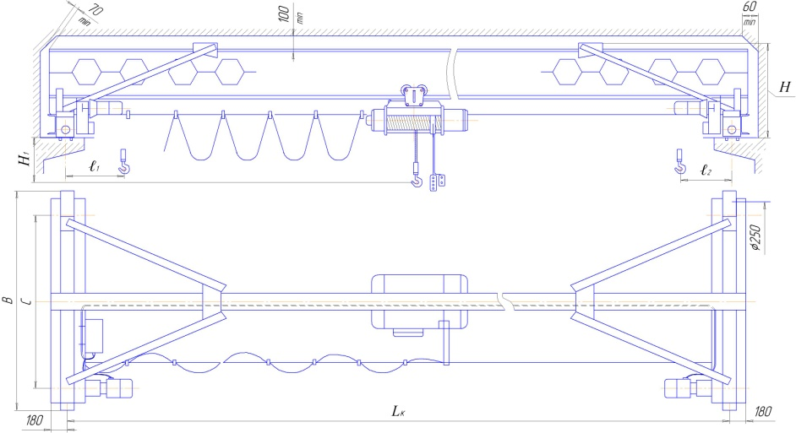
г/п 1,0-10,0т.

Сведения, сообщаемые заказчиком (подчеркните или обведите нужное)
Грузоподъемность, т |  | Профиль рельса подкранового пути
Пролет, м |  | Тип тали (канатная, цепная, страна производитель)
Полная длина крана, м |  | Температура окружающей среды, °С |  |  |  |  | (0…+40) (-20…+40) (-40…+40)
Высота подъема, м |  | Климатическое исполнение, категория размещения
Режим работы крана (по ГОСТ25835 или ISO4301/1) |  | Скорость, мин | подъема тали |  |  | Система управления (контакторная, частотная)
Режим работы крана (по ГОСТ25835 или ISO4301/1) |  | Скорость, мин | передвижения тали
Режим работы крана (по ГОСТ25835 или ISO4301/1) |  | Скорость, мин | передвижения крана
Токоподвод крана (кабельный, троллейный) |  | Управление (с пола, радиоуправление)
Исполнение крана
Тормоз на передвижение крана
Класс пожароопасной зоны
Дополнительные требования
Количество кранов
Пролетная балка в разрезном варианте (при длине более 12,0м)
Наименование и почтовый адрес предприятия – заказчика
Необходимость доставки, адрес доставки крана
Подпись, ФИО, должность заказчика, печать предприятия тел/факс для оперативной связи

Опросный лист является неотъемлемой частью договора. Не полностью заполненный и не заверенный печатью Заказчика опросный лист не действителен.

Изготовитель оставляет за собой право вносить изменения в конструкцию крана, согласовывая эти изменения с заказчиком.

